电子商务平台系统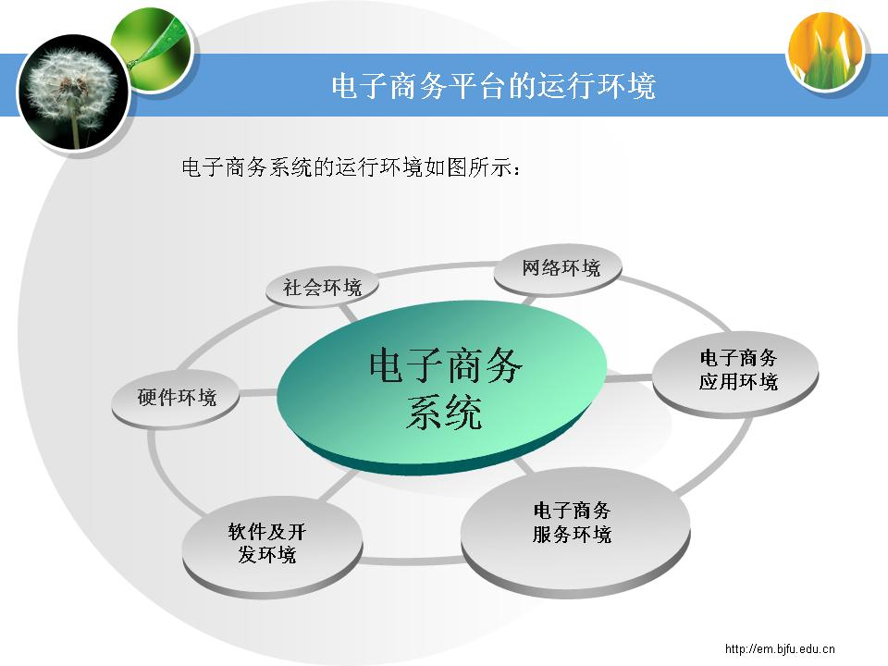
电子商务平台即是一个为企业或个人提供网上交易洽谈的平台。电子商务建设的最终目的是发展业务和应用。一方面网上商家以一种无序的方式发展，造成重复建设和资源浪费；另一方面商家业务发展比较低级，很多业务仅以浏览为主，需通过网外的方式完成资金流和物流，不能充分利用Internet无时空限制的优势，因此有必要建立一个业务发展框架系统，规范网上业务的开展，提供完善的网络资源、安全保障、安全的网上支付和有效的管理机制，有效地实现资源共享，实现真正的电子商务。
企业电子商务平台的建设，可以建立起电子商务服务的门户站点，是现实社会到网络社会的真正体现，为广大网上商家以及网络客户提供一个符合中国国情的电子商务网上生存环境和商业运作空间。
企业电子商务平台的建设，不仅仅是初级网上购物的实现，它能够有效地在Internet上构架安全的和易于扩展的业务框架体系，实现B2B、B2C、C2C、O2O、B2M、M2C、B2A（即B2G）、C2A（即C2G）ABC模式等应用环境，推动电子商务在中国的发展。
电子商务平台通过互联网展示、宣传或者销售自身产品的网络平台载体越来越趋于平常化。
电子商务平台扩展另外一种途径—互联网营销，让用户多一种途径来了解、认知或者购买我们的商品。
电子商务平台可以帮助中小企业甚至个人，自主创业，独立营销一个互联网商城，达到快速盈利的目的，而且只需要很低的成本就可以实现这一愿望。
电子商务平台可以帮助同行业中已经拥有电子商务平台的用户，提供更专业的电子商务平台解决方案。发展电子商务，不是一两家公司就能够推动的产业，需要更多专业人士共同参与和奋斗，共同发展。
- 特点
更广阔的环境
人们不受时间的限制，不受空间的限制，不受传统购物的诸多限制，可以随时随地在网上交易。通过跨越时间、空间，使我们在特定的时间里能够接触到更多的客户，为我们提供了更广阔的发展环境。
更广阔的市场
在网上这个世界将会变得很小，一个商家可以面对全球的消费者，而一个消费者可以在全球的任何一家商家购物。一个商家可以去挑战不同地区、不同类别的买家客户群，在网上能够收集到丰富的买家信息，进行数据分析。
快速流通和低廉价格
电子商务减少了商品流通的中间环节，节省了大量的开支，从而也大大降低了商品流通和交易的成本。通过电子商务，企业能够更快的匹配买家，实现真正的产-供-销一体化，能够节约资源，减少不必要的生产浪费。

